Лабораторная работа № 14
«Реализация цикла просмотра записей в хранимой процедуре»
В отчёте должны быть операторы SQL для создания хранимой процедуры, обрабатывающей совокупность значений числового поля какой-либо таблицы. В процедуре должен быть организован цикл просмотра записей таблицы (без использования курсора) с определением некоторой числовой характеристики по совокупности значений поля.
Полученное значение характеристики должно быть возвращено из процедуры через выходной параметр.
Варианты условий лабораторной работы приведены здесь. Если условие работы подразумевает некоторую упорядоченность записей таблицы (например, «найти номер первого нулевого элемента последовательности»), то подразумевается, что записи упорядочены по возрастанию значения первичного ключа таблицы. Процедура может иметь параметр (в условии задачи обозначается @P).
Речь идёт исключительно о цикле по записям. Не должно быть запросов с использованием агрегатных функций по множеству записей или с использованием TOP, за исключением поиска ID очередной записи.
В отчёте, кроме основного условия работы, должен быть указан номер варианта, приведён текст задания в соответствии с номером варианта и дано пояснение, какое числовое поле из какой таблицы обрабатывается.
Отчёт также должен содержать скриншоты выполнения в среде Management Studio следующих действий:
1) выполнение запроса для получения исходных данных из таблицы базы данных: поля первичного ключа и числового поля с элементами последовательности. Данные должны быть упорядочены по значению первичного ключа;
2) вызов разработанной процедуры;
3) отображение результата работы процедуры.
Вариант 16
Найти сумму элементов последовательности без двух наибольших элементов последовательности.
Числовое поле - оценка из таблицы Оценка.
Предприятие: Школа
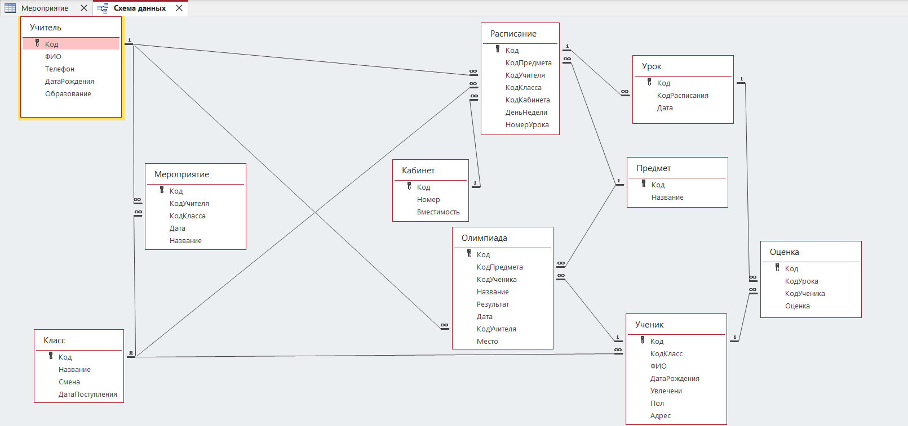

/*Лабораторная работа № 14
«Реализация цикла просмотра записей в хранимой процедуре»
В отчёте должны быть операторы SQL для создания хранимой процедуры, обрабатывающей совокупность значений числового поля какой-либо таблицы. В процедуре должен быть организован цикл просмотра записей таблицы (без использования курсора) с определением некоторой числовой характеристики по совокупности значений поля.
Полученное значение характеристики должно быть возвращено из процедуры через выходной параметр.
Варианты условий лабораторной работы приведены здесь. Если условие работы подразумевает некоторую упорядоченность записей таблицы (например, «найти номер первого нулевого элемента последовательности»), то подразумевается, что записи упорядочены по возрастанию значения первичного ключа таблицы. Процедура может иметь параметр (в условии задачи обозначается @P).
Речь идёт исключительно о цикле по записям. Не должно быть запросов с использованием агрегатных функций по множеству записей или с использованием TOP, за исключением поиска ID очередной записи.
В отчёте, кроме основного условия работы, должен быть указан номер варианта, приведён текст задания в соответствии с номером варианта и дано пояснение, какое числовое поле из какой таблицы обрабатывается.
Отчёт также должен содержать скриншоты выполнения в среде Management Studio следующих действий:
1)выполнение запроса для получения исходных данных из таблицы базы данных: поля первичного ключа и числового поля с элементами последовательности. Данные должны быть упорядочены по значению первичного ключа;
2)вызов разработанной процедуры;
3)отображение результата работы процедуры.
Вариант 16
Найти сумму элементов последовательности без двух наибольших элементов последовательности.
Числовое поле - оценка из таблицы Оценка.
*/
DROP PROCEDURE СуммаБез2Макс
GO

CREATE PROCEDURE СуммаБез2Макс
@Сумма INT OUTPUT
AS
BEGIN
DECLARE @ТекущийКод INT
DECLARE @Значение INT
DECLARE @Max1 INT = 0
DECLARE @Max2 INT = 0
SET @Сумма = 0

SELECT @ТекущийКод = MIN(Код) FROM Оценка

WHILE @ТекущийКод IS NOT NULL
BEGIN
SELECT @Значение = Оценка.Оценка FROM Оценка WHERE Код = @ТекущийКод

IF @Значение > @Max1
BEGIN
SET @Max2 = @Max1
SET @Max1 = @Значение
END
ELSE
IF @Значение > @Max2
SET @Max2 = @Значение

SET @Сумма = @Сумма + @Значение

SELECT @ТекущийКод = MIN(Код) FROM Оценка
WHERE Код > @ТекущийКод
END

SET @Сумма = @Сумма - @Max1 - @Max2
END
GO

SELECT Код, Оценка FROM Оценка
ORDER BY Код

DECLARE @Result INT
EXEC СуммаБез2Макс @Сумма = @Result OUTPUT
SELECT @Result AS СуммаБезДвухМ
